花蓮太巴塱國小附設幼兒園
110年招生配合防疫機制措施調整

1. 報名方式採多元進行，至6/4(五)下午三點止。

(1)電話及MAIL報名:撥打幼兒園專線登記報名03-8700456，並將報名資料傳送至tafalongwawa@gmail.com信箱中，務必來電確認是否有收到資料。其他證件(戶籍謄本、相關證明文件)可用郵寄掛號或拍照傳至郵件。
(2)幼兒園門口報名:自取報名表，填寫報名資料後，交給門口值班人員。

2.公開抽籤採線上直播方式進行，家長不進入校園。
(1)如報名人數超過幼兒園預計招收人數，將舉辦公開抽籤，如未超過招收人數
則以電話通知錄取。
(2)抽籤日期:6/8(二)上午九點
(3)抽籤地點:太巴塱國小教室原民資源中心
(4)直播網址: https://meet.google.com/xoc-tuqq-dmv

(會議代碼xoc-tuqq-dmv)
(5)直播操作流程:
步驟一:下載Meet程式 | 步驟二:輸入網址或掃描QR或點選「加入會議」，填入會議代碼。
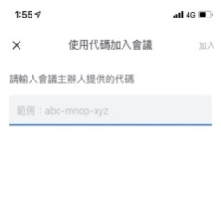
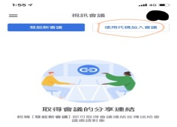
步驟三:請務必將攝影機、麥克風關閉後再點選加入。 | 步驟四:獲得校方同意加入後，如顯示該會議畫面就代表加入成功囉!
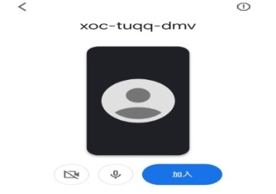 | 